**石家庄市中级人民法院**

**网上诉讼操作指南（网上开庭篇）**

案件当事人及代理人可以通过手机APP和电脑端进行网上开庭。

**一、小程序端网上开庭**

开庭24小时前，该系统会以短信的形式发送网上开庭手机APP的安装地址。

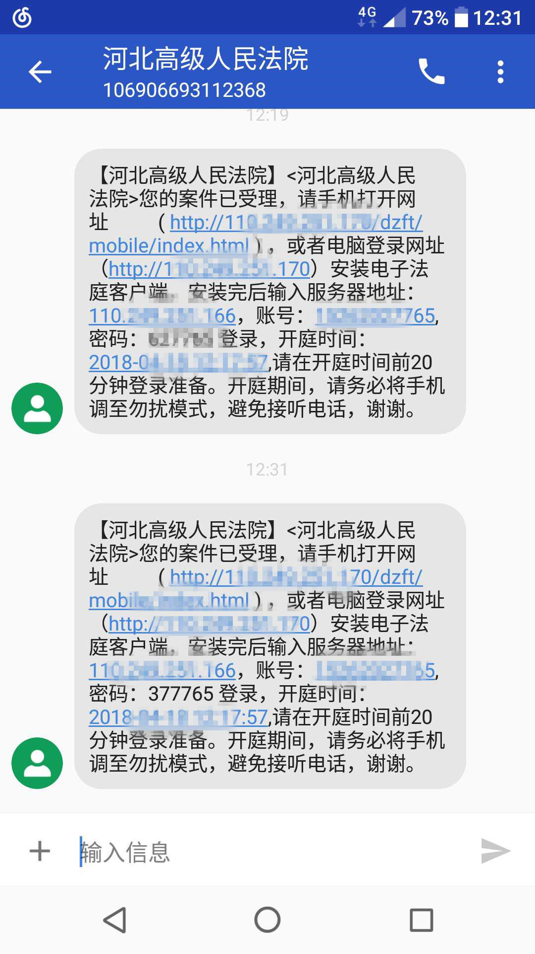

通过手机打开网址，根据自身手机操作系统下载相应APP。

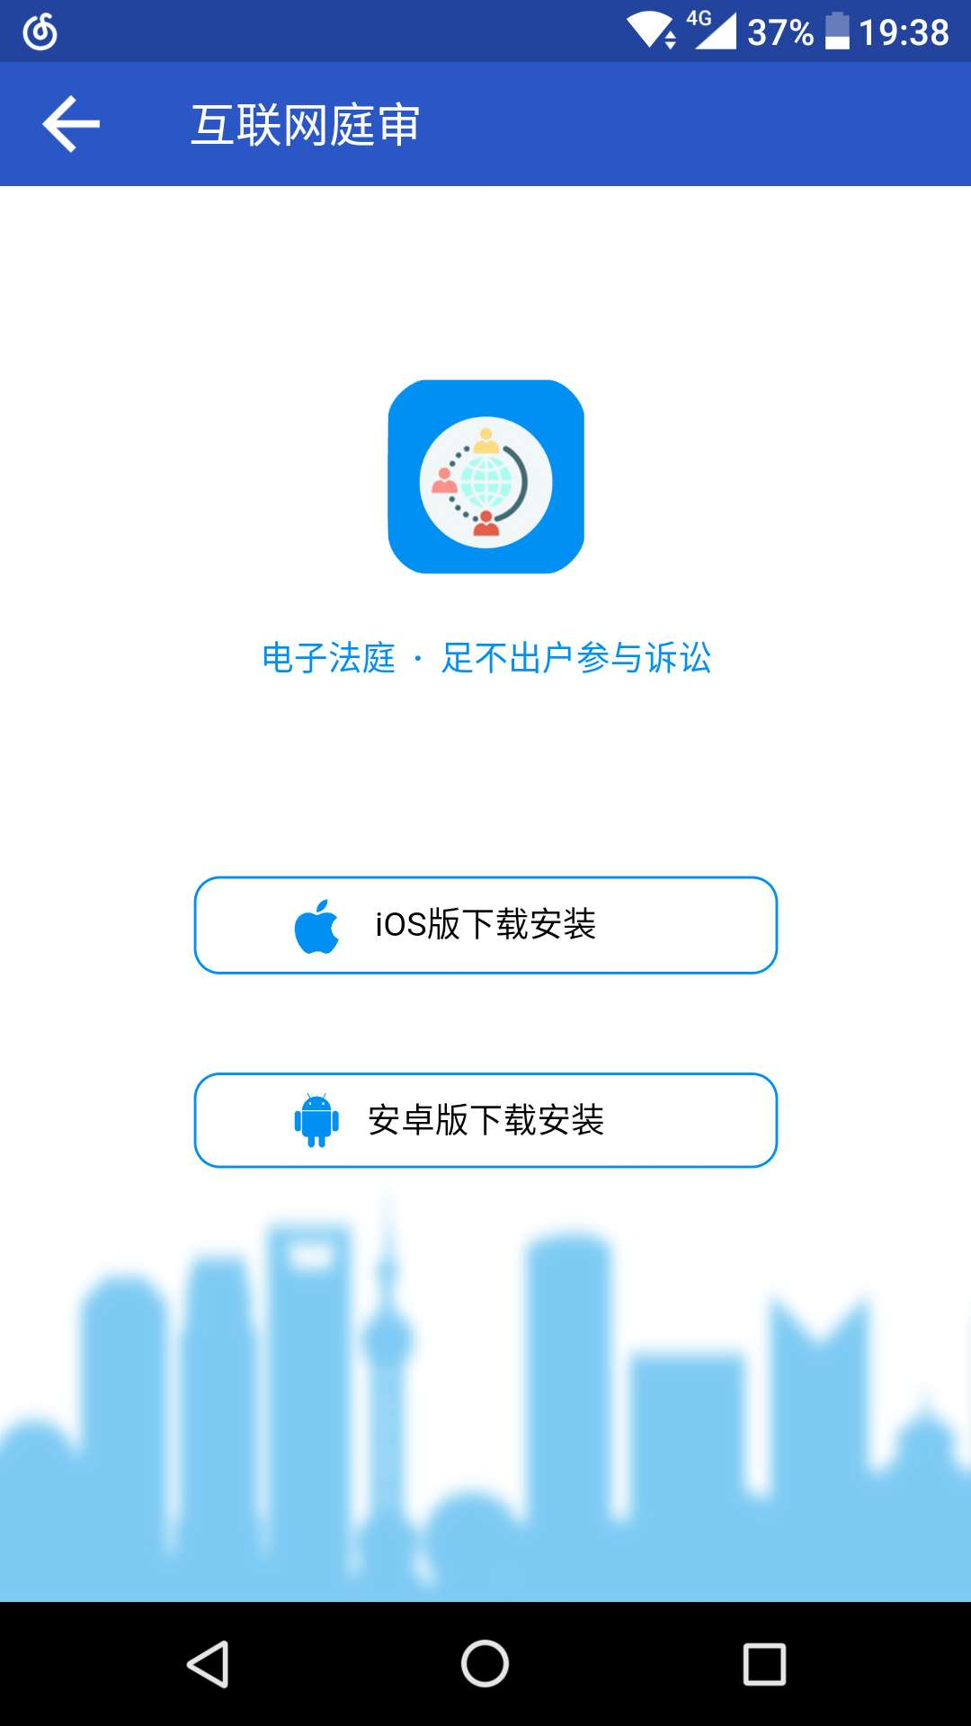

选择简体中文，点击下一步

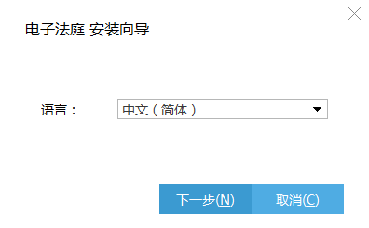

点击下一步



安装完成后打开APP，根据短信发送的信息，填入以下信息。



服务器地址：输入MCU的地址；

用户名：输入用户手机号码；

密码：服务器发送一条短信（含密码）。

登陆后界面如下：

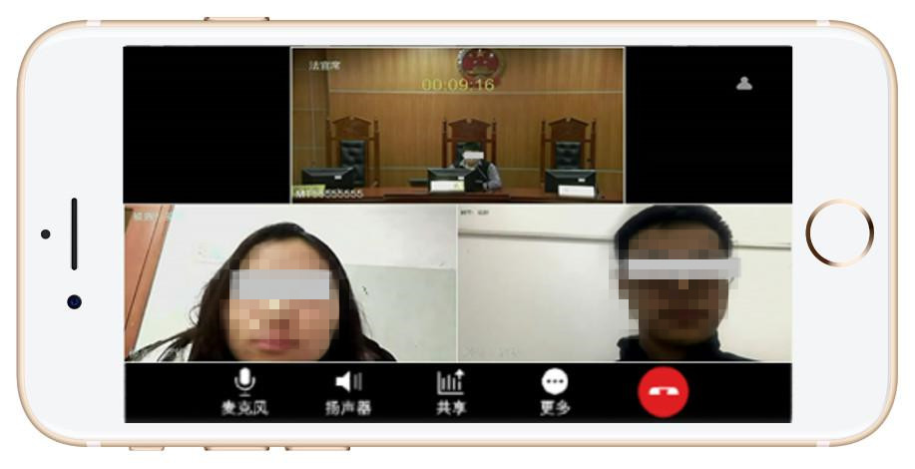

如需进行证据展示，点击共享，共享手机里的电子证据文档。



**二、电脑端网上开庭**

开庭24小时前，该系统会以短信的形式发送网上开庭电脑软件的下载地址。

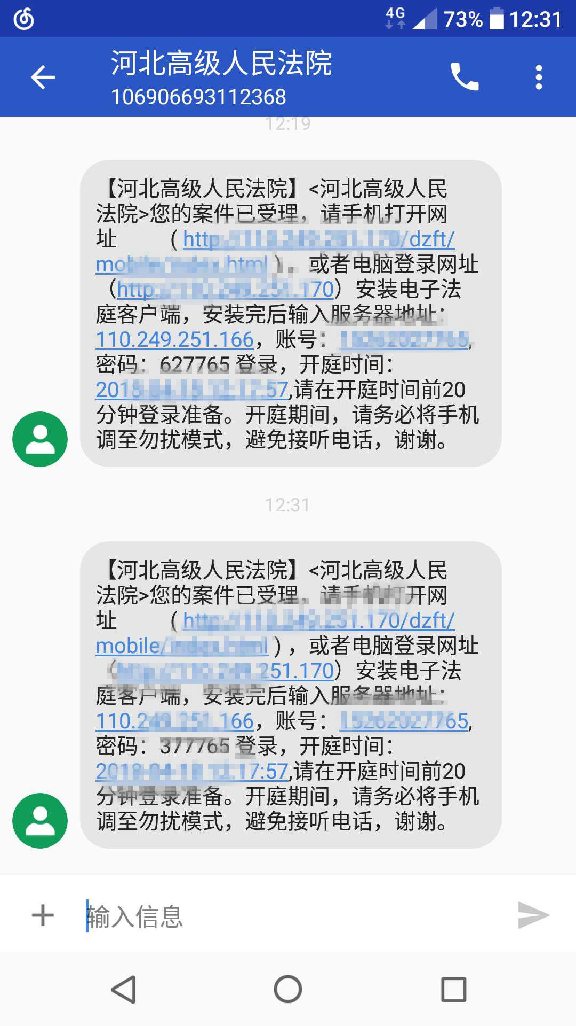

在IE浏览器中输入系统IP地址,进入到系统登录界面。



点击按钮，



安装完成后，点击桌面，



输入账号（手机号码）和密码（短信形式）即可登录。

如需进行证据展示，点击共享，共享电脑里的电子证据文档。

